**Une excursion compliquée**

**Raconte l’histoire au passé composé.**

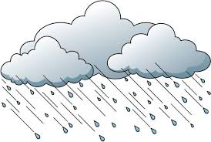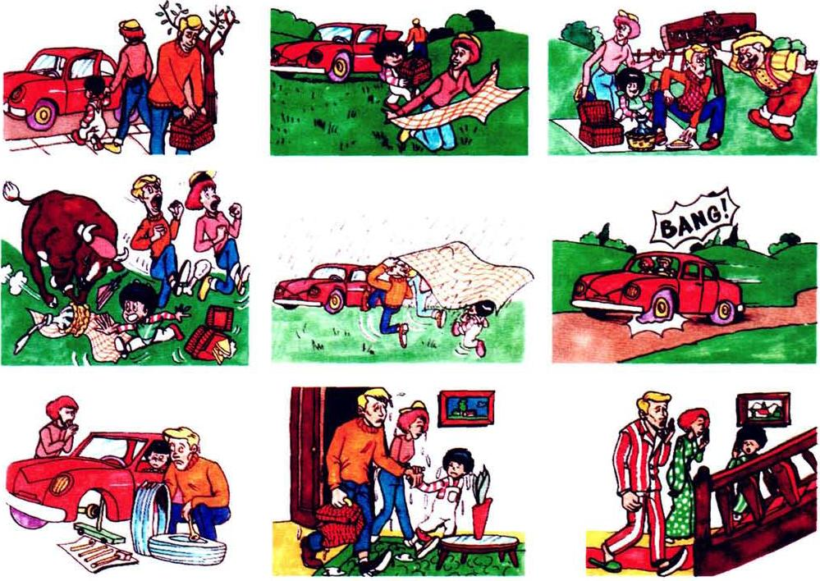

Samedi dernier, la famille Didier (décider) ________________ de faire un pique-nique, alors ils

( entrer) __________________ dans la voiture et (aller) _____________________ à la campagne. Ils (trouver) ____________________ une jolie place dans un champ, ils (enlever) _________________ les aliments de la corbeille. Quand ils(commencer) ______________ à manger , un paysan furieux leur (dire)________________ de partir de ses terres. Ils (ranger) ____________________ tout et (partir) ______________________ pour chercher une autre place. Ils (manger) ______________quand ils (voir)_____________________ un taureau qui venait.. Ils (courir) ______________________rapidement vers la voiture . À ce moment il

(commencer) __________________ à pleuvoir très fort. Pour ça, ils (retourner) ____________________à la voiture pour revenir à la maison. Ils n’étaient pas encore à mi-chemin quand ils (sentir) ______________ un coup. Ils (sortir)________________________ de la voiture et ils (voir)_________________que le pneu était à plat.. Quand ils (arriver) ______________ chez eux, ils étaient mouillés et avaient faim. Ils (prendre) _____________________ une tasse de thé et ils (aller)____________________dormir.

**Une excursion compliquée**

**Raconte l’histoire au passé composé**

|  |  |  |
| --- | --- | --- |
|  |  |  |
|  |  |  |
|  |  |  |
|  |  |  |
|  |  |  |
|  |  |  |